子どもの居場所での
読書活動支援ブックレット
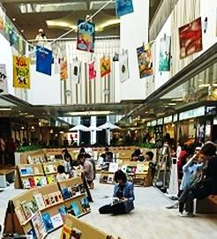
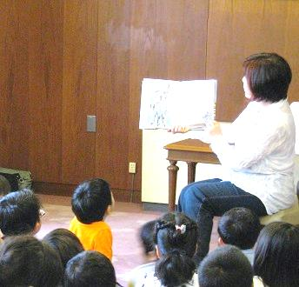

大阪府教育委員会
2018年３月

はじめに

このブックレットは、放課後子ども教室 、放課後児童クラブ、子ども食堂等の子どもの居場所づくりに関わる方、幼稚園、保育所、認定こども園の職員の方等を対象に、「本を読むことになれていない」、「字の読み書きが苦手」、「理解力や読む力が備わっていない」などの理由により、読書活動から遠ざかっている子どもが、自発的に本を読みたいと思うためのステップとなるような読書活動支援の取組み例を紹介しています。
このブックレットを活用し、子どもの居場所での活動に、読書活動を取り入れていただければと願います。

１ 子どもの読書活動の意義

子どもの成長にとって、読書活動はなぜ大切なのでしょうか。
子どもは、本の中の登場人物やものに感情移入し、話の展開を楽しむことで、言葉を知り、いろいろな人の考え方や感じ方に触れ、表現力や想像する力を豊かにし、未知の世界への興味や関心を高めていきます。また、小学生の読書活動と「論理的思考」、「意欲・関心」などとの間には広く関連性が見られています。※
こうした力は、子どもが人生をより深く生きる力を身に付けていく上で、欠くことのできないものなのです。
※参考：子供の読書活動の推進等に関する調査研究
（平成29年3月株式会社浜銀総合研究所・平成28年度文部科学省委託調査）

２ 子どもと本をつなぐ方法

（１） 本を置いてみませんか
まだ本を置いていない場所に本を置いてみることからはじめませんか。
協力いただける方に本の寄贈をお願いしてもいいですし、自治体の図書館によっては団体貸出でまとまった本を借りることもできます。また、このブックレットにも本を紹介していますが、本選びに困ったとき、もっとたくさんの中から選びたいときは、近くの図書館に相談してみてください。
本を置くことで、子どもが新しい心の居場所をみつけることができるでしょう。
（２） 読み聞かせ
「読み聞かせ」とは、絵本や物語を声に出して子どもに向けて読むことです。活字を読むことが難しい子どもにも、絵本や物語の世界に浸る楽しさを伝えることができます。また、自分で文字を読むことができる子でも、誰かに読んでもらうことは、自分で読むのとは別の楽しさがあります。
◆子どもと１対１で読む
子どもと１対１での読み聞かせでは、子どもの成長に応じたスキンシップをとることで、その心地よさが本を読む時間の楽しさにつながることもあります。
子どもがリラックスできるような雰囲気をつくり、ゆっくり、心をこめて子どものペースにあわせて読むことが大切です。
◆大勢で楽しむ
「読み聞かせ」には、大勢の子どもに読む方法もあります。
大勢で同じ本を楽しむ（共通の体験をする）ことで、読み終わったあとでも、長く読書の「どきどき」や「わくわく」を共有することができ、一体感が生まれます。そこから子どもの「また読んでほしい」や、「じっくりひとりで楽しみたい」という読書への関心がわいてきます。
年齢も本の好みも、さまざまな子どもが一緒に楽しむ手法として、遊びの要素を取り入れてはいかがでしょうか。たとえば、「なぞなぞ」や「しりとり」、リズミカルに韻を踏む「言葉遊び」の本は、みんなで楽しめるとともに、言葉の獲得にもつながります。
また、あまり本に関心を示さない子どもには、日頃の活動に沿った本を紹介してはいかがでしょうか。たとえば、みんなで食事をした日は「食べもの」の本、自然観察をした日は「生きもの」の本。実際に触れたものの感動や好奇心が冷めないうちに読書につなぐとより楽しむことができます。
（３） えほんのひろば
「えほんのひろば」は、たくさんの本を表紙が見えるようにずらりと並べて、自由に楽しんでもらう場所です。
じっとして聞くことや、たくさん読むことが苦手な子どもも、自分のペースで好きな本と向き合うことができます。折りたたみできる段ボールの本棚（「面展台」といいます。）を使うので、後片付けも簡単。子ども食堂や放課後の活動でも、気軽に楽しむことができます。
「えほんのひろば」では、子どもの感性に寄り添って、子どもが本を読む、お手伝いをしてください。
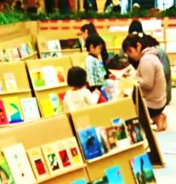
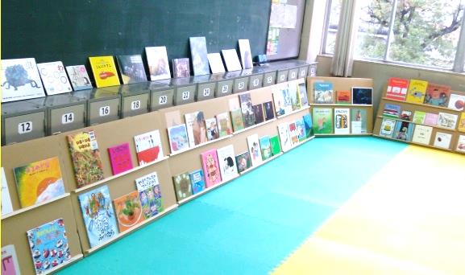

大阪府では、「えほんのひろば」のための絵本や面展台の貸出しをしています。
http://www.pref.osaka.lg.jp/chikikyoiku/osakapageone/ehonhiroba.html

また、図書館によっては、「えほんのひろば」のための絵本や面展台の貸出しをしているところがあります。
（４） 読書へのアニマシオン
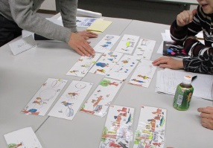
「読書へのアニマシオン」は、読書が苦手な子どもが楽しみながら読む力を育めるように、遊びの要素を取り入れた「作戦」を用いながら、子どもの深く読む力を導きだす手法です。この「作戦」には、わざと物語を読み間違えて間違いさがしをする、登場人物や出てきたものをあてる、物語をバラバラにして正しい順序に並べ替えるなどがあります。大人は、アニマドール（進行役）として読み聞かせをするとともに、これらの「作戦」を駆使して、子どもたちが本と主体的に関わることで生まれる読む力を引き出すための仲介役をします。

「住み人探せ大作戦」 ※資料協力：脇谷邦子さん
使用する本：『１００かいだてのいえ』 いわいとしお／著 2008年6月 偕成社 1200円＋税
方法 ：文字を省いた絵を見ながらクイズを出します。
子どもがクイズを作ってもよいでしょう。
クイズ例 ：どんぐりジュースが すきなのは（ ）さんです。
（ ）から （ ）にすんでいます。
１さいのたんじょうびをむかえたのは（ ）さんです。
トチくんをしょうたいしたのはだれですか。
てんとうむしさんはだれになにをプレゼントしましたか？
ほんがすきなのはだれだれですか。
いちばんほんずきはだれでしょう？
３ どんな本がおすすめ？

子どもの好きなものや遊びなど、身近なことが取り上げられている本はいかがですか。一度に長い物語を読もうとしないで、遊びの要素がある本や、子どもが関心を持っているジャンルの本を読んでみるのもいいかもしれません。
大阪府では、本を読むことが苦手な子どもと一緒に読んで楽しめる本を紹介するブックリストを作成しています。
http://www.pref.osaka.lg.jp/chikikyoiku/libreso/booklist.html

このブックレットでは、その中から３冊を紹介します。ブックリストには、ほかにもたくさんの本を紹介しています。また、子どもに励ましを伝えられる本や、困難な境遇にある子どもが登場する本も掲載していますので、是非ご活用ください。

【声に出して楽しい本、日本語の音やリズムを楽しむことのできる本】
『あいうえおうさま』（理論社版新しい絵本）
寺村輝夫／文 和歌山静子／絵 1979年１月 理論社 1000円＋税
「あ」から「ん」まで50音順に１ページずつ、その文字から始まる４行の文と絵で構成されています。例えば「あ」では、「あいうえおうさま、あさのあいさつ、あくびをあんぐり、ああおはよう」という文に、欠伸をする「おうさま」、雨、アザラシ、朝顔、穴、蟻などが描かれています。声に出しても、絵から言葉を見つけるのも楽しい絵本です。
【食事をしたり、料理をしたときに、楽しむことができる本】
『おにぎり』（幼児絵本シリーズ）
平山英三／ぶん 平山和子／え 1992年９月 福音館書店 900円＋税
ごはんをたいて、手の平に水をつけて、塩をつけて、あつあつごはんをぎゅっ。まんなかに梅干をうめて、ぎゅっ、ぎゅっ。
手の中でくるっ、くるっ、くるっと回して、海苔を巻けば、おいしそうなおにぎりのできあがり。おにぎりができるまでを丁寧に描いてあり、思わず手をのばして食べたくなると同時に、自分でも作ってみたくなります。

【自然の中で活動したり、自然観察をしたときに楽しむことのできる本】
『おちばのしたをのぞいてみたら…』（はっけんたんけんえほん２）
皆越ようせい／写真と文 2000年８月 ポプラ社 1200円＋税
森や林の落ち葉の下には、何がいるのでしょうか。落ち葉を食べるミミズ、ミミズを食べるアリなど、降り積もった落ち葉の下には、さまざまな種類の生きものや細菌がいて、落ち葉を分解したり土にしたりしながら森や林を守っています。クローズアップされた写真をみながら、いのちのつながりや環境について考えるきっかけになります。
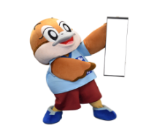
Ⓒ2014 大阪府もずやん
発行 大阪府教育委員会（2018年３月発行）
お問合せ先 市町村教育室 地域教育振興課
電話 06-6944-9372（直通）FAX 06-6944-6902
ホームページhttp://www.pref.osaka.lg.jp/chikikyoiku/shokai.html
（文部科学省「図書館資源を活用した困難地域等における読書・学習機会提供事業」委託事業）
このブックレットは、5,500部作成し、一部あたりの単価は12円です。

